HƯỚNG ĐẠO VIỆT NAM
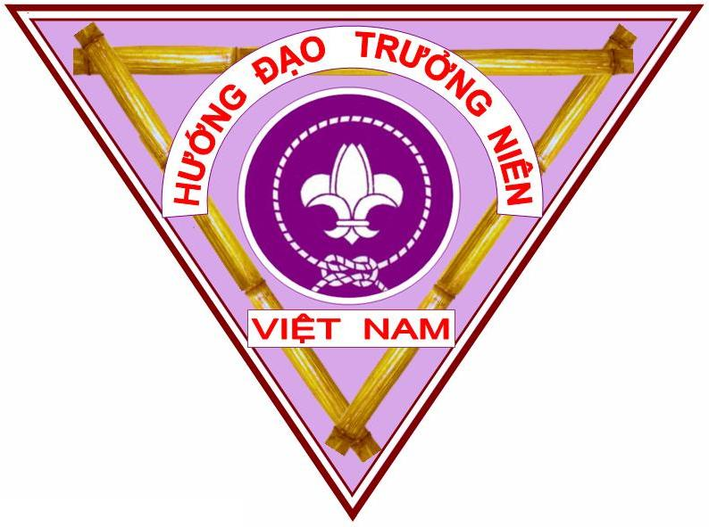
HƯỚNG ĐẠO TRƯỞNG NIÊN
SỐ 2/ VP HĐTN / LL 14-18

THÔNG BÁO
Kính gởi :

Qúy Trưởng, Qúy Phụ huynh, Đoàn sinh, cùng Thân hữu HĐ

v/v Tiếp tục thưc hiện báo Liên Lạc

Để tiếp tục thực hiện việc phát hành báo Liên Lạc, món ăn tinh thần mà các Trưởng đàn anh đã chủ trương trong hơn một thâp niên qua. VP- HĐTN / Ban Biên Tập Báo Liên Lạc nhiệm kỳ 2014-2018 dự định sẽ ra mắt số đầu tiên trong mùa thu năm nay. Số khởi đầu đặc biệt dành nhiều trang viết về trại TT10, và thay vì phát hành báo in trên giấy, báo Liên Lạc sẽ thực hiện trên trang mạng dưới hình thức báo điện tử .
Ban Biên Tập Báo Liên Lạc xin kính mời tất cả các Huynh Đệ Tỷ Muội , Phụ huynh, Đoàn sinh và Thân hữu Hướng Đạo cùng tham gia, cùng hưởng ứng đóng góp bài vở để số phát hành sắp tới của Tân Ban Điếu Hành HĐTN được khởi sắc và phong phú hơn.
Bài vở và thư từ xin gởi về:
- VP HĐTN : 2518 PEBBLESTON Dr GARLAND, TX 75044
- email : hdtnvn1418@yahoo.com
- Điện thoại (214) 679 - 4874 hoặc (214) 403 -1923
- Bài gởi cho Liên Lạc xin vui long ghi rõ tên tác giả và xuất xứ.
-Thời gian nhận bài đến hết ngày 15 tháng 9 năm 2014.

TABTT
Thay mặt BBT Báo Liên Lạc.

Chủ nhiệm
LÊ VĂN PHƯỚC

